Sobre río Coto Brus

Comunidades de Limoncito y Pittier

estrenarán en septiembre nuevo puente

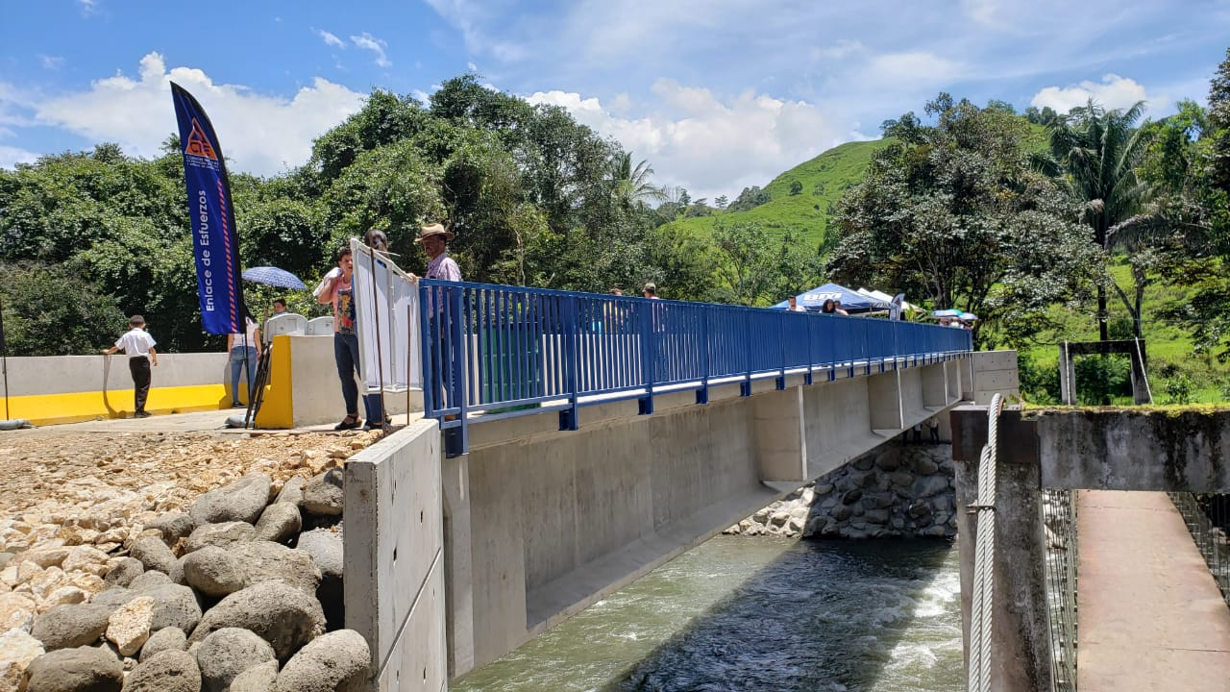

- Población beneficiada alcanza a 1.288 habitantes de comunidades como El Valle Limoncito, Bonanza, San Miguel, Monterrey, La Guinea y Fila Méndez.

- Inversión de la Comisión Nacional de Emergencias es de ¢580 millones.

- La obra estará lista la segunda semana de septiembre.

Más de mil personas se verán beneficiadas con el nuevo puente vehicular con paso peatonal sobre el río Coto Brus entre Limoncito y Pittier financiado recientemente por la Comisión Nacional de Prevención de Riesgos y Atención de Emergencias (CNE).
Este viernes el Presidente de la República, Carlos Alvarado, realizó una inspección de la estructura junto al presidente de la CNE, Alexander Solís y miembros de la comunidad. El mandatario Alvarado indicó que este puente “contribuirá a cambiar y mejorar la calidad de vida de las personas y traerá bienestar a toda la comunidad, facilitando las vías de acceso para educación y trabajo, así como para el comercio”.
La inversión es de ¢580 millones y forma parte de las obras que ejecuta la CNE para reparar y reconstruir los daños causados por el huracán Otto (noviembre de 2016) y la tormenta tropical Nate (octubre 2017).
El presidente de la CNE señaló que de esta forma así es como invertimos responsablemente los recursos del Fondo Nacional de Emergencias, en las necesidades elementales de las comunidades.
La obra tiene un 90% de avance y estará concluida la segunda semana de septiembre.
Beneficiará alrededor de 1.288 habitantes de comunidades aledañas como El Valle Limoncito, Bonanza, San Miguel, Monterrey, La Guinea y Fila Méndez.
 | El diseño y construcción formaron parte del primer plan aprobado a nivel nacional por la Junta Directiva de la CNE para atender la reconstrucción por las afectaciones de Nate, con un fondo de ¢22.200 millones destinado al trabajo en 53 puentes en distintas zonas del país.  Para esta comunidad, la infraestructura se levanta en un punto estratégico: una ruta que permite el traslado a sitios de trabajo, estudio y atención médica, e ideal para el transporte de producción agrícola y de ganado a diferentes cantones de la Región Brunca. | 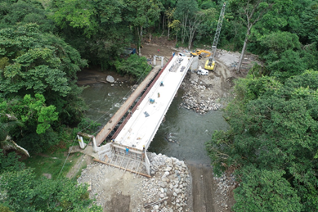
Según Alexander Solís, presidente de la CNE, con esta inversión “se reafirma el compromiso de nuestra institución por trabajar en la protección y reconstrucción de infraestructura para evitar que se reproduzca la vulnerabilidad en las comunidades ante los eventos naturales y climatológicos”.

La construcción del puente inició en enero de este año.

